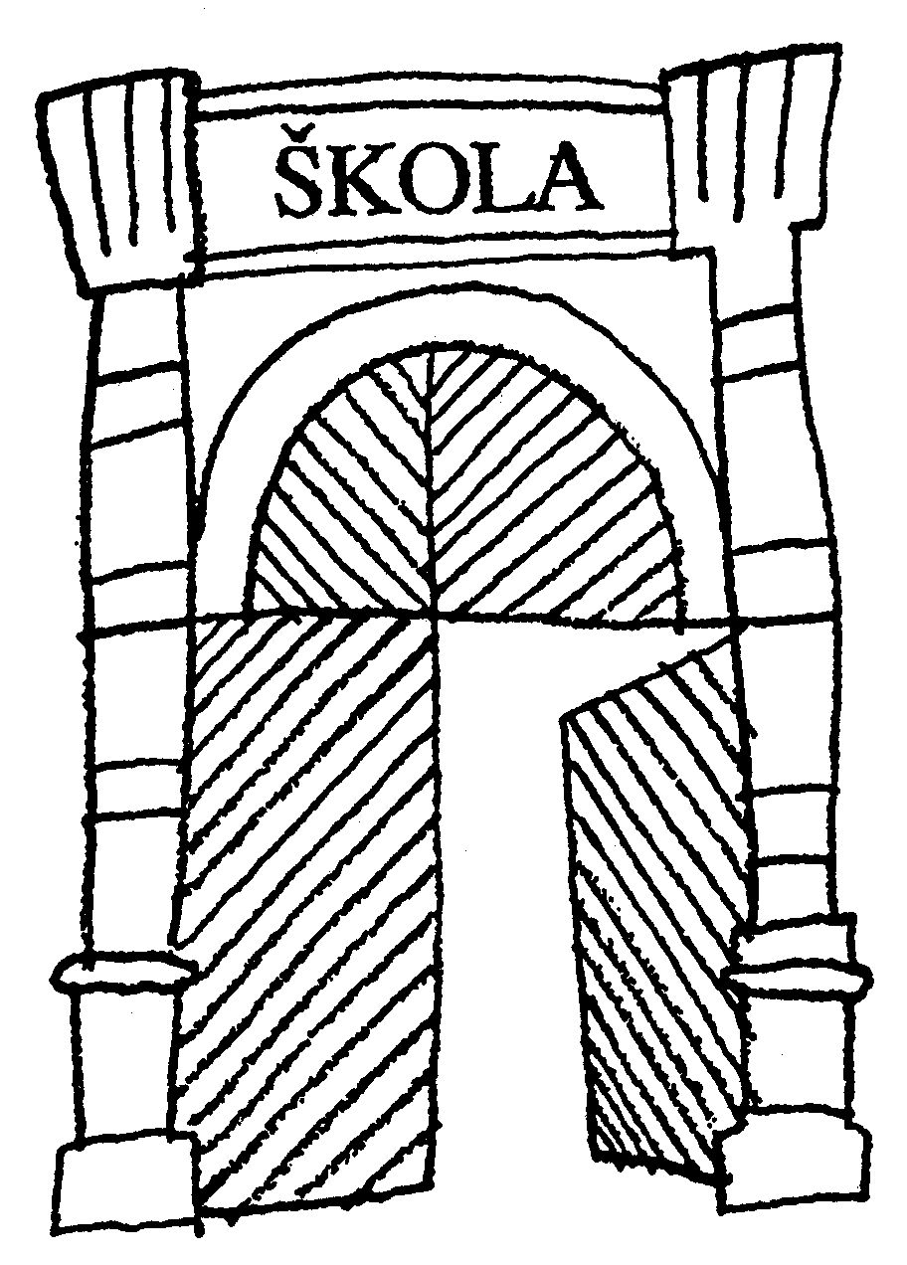
Základní škola Brána jazyků

s rozšířenou výukou matematiky
Uhelný trh 4, 110 00 Praha 1 - Staré Město , IČO 60436123
Tel: 224 211 872
e-mail: info@branajazyku.cz, http://www.branajazyku.cz

Přihláška k výběrovému řízení do 3. třídy
s rozšířenou výukou jazyků

Příjmení žáka__________________________________ Jméno_______________________
Datum narození_______________Rodné číslo_________________Občanství____________
Místo narození_______________________________________________________________
Škola, již žák navštěvuje_______________________________________________________
Bydliště____________________________________________________________________
Jméno otce_____________________________________telefon/mobil__________________
Bydliště____________________________________________________________________
email______________________________________________________________________
Jméno matky____________________________________telefon/mobil__________________
Bydliště____________________________________________________________________
email______________________________________________________________________

Napište prosím jazykové preference pro Vaše dítě
(1 – největší zájem, 3 – nejmenší zájem). Nabízíme angličtinu, němčinu nebo francouzštinu. Ředitel školy rozhodne o zařazení žáků do jazykových skupin podle personálních
a organizačních možností školy.
Návaznost ve vzdělávání zvoleného cizího jazyka je v naší škole zajištěna po celou dobu povinné školní docházky.

1.cizí jazyk (chce se učit od 3. třídy): 2. cizí jazyk (chce se učit od 5. třídy)

1. ____________________________ ______________________________
2. ____________________________
3. ____________________________
Kombinace cizích jazyků je rozhodující pro zařazení žáků do jednotlivých tříd.
Nabídka jazykových kombinací pro školní rok 2023/24 – viz informace k přijímacímu řízení.

V Praze dne:………………….. Podpisy rodičů*……………………………………………………….
Vyplní kmenová škola

Hodnocení třídního učitele:
převažuje logické uvažování: ano - ne
schopnost soustředění: krátkodobě - převážnou část hodiny
pracovní tempo: rychlé - průměrné - pomalé
chování – přestupky: v běžné normě - časté - závažné
stručné vyjádření povahových vlastností dítěte:

V Praze dne:…………………….. podpis třídního učitele:……………………….

K přihlášce přiložte poslední vysvědčení dítěte!

Přijímací řízení se koná dne 25. dubna 2023 od 9 hodin v budově

Vojtěšská 13, Praha 1.

Naskenované přihlášky přijímáme do 18. dubna 2023 pouze elektronicky na zastupkyne.vojtesska@volny.cz

Kontaktní telefon 731491418 pí. Nechanická, zást.řed. pro 1.stupeň v budově Vojtěšská.

* V případě, že bude podepsán jen jeden z rodičů, předpokládá škola v dobré víře, že se jedná o společné rozhodnutí obou rodičů.

